4比特S盒的8元二次线性方程组的等价表示方法

下面首先首先考虑将4比特S盒表示为输入变量和输出变量的8元二次函数时，需要的方程的个数。
G.Leander和A.Poschmann在《On the classification of 4 bit S-boxes》（发表于WAIFI 2007,LNCS 4547, PP159-176）一文中证明了，对于最优的4比特S盒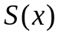，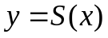等价于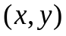同时满足21个8元的二次布尔方程并且21是4比特S盒必须满足的8元二次方程的最少个数。
定理1 设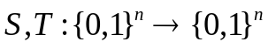都是双射，且存在仿射双射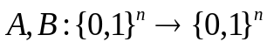，使得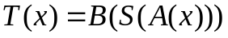。令且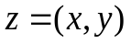，如果存在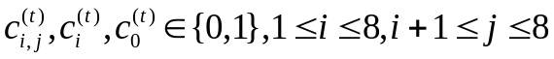，使得对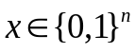都成立等价于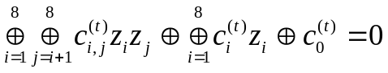对和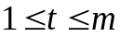都成立，则存在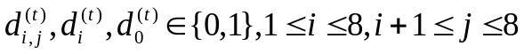，使得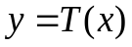对都成立等价于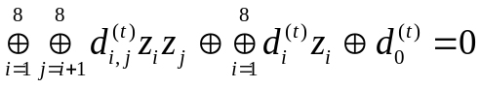对和都成立。
证明：由知等价于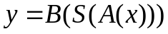，即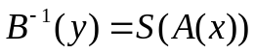。令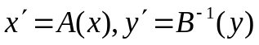和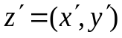，则等价于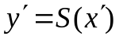，因而等价于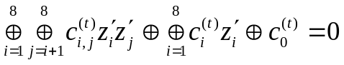。将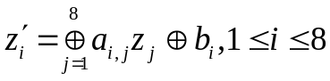代入上式，就可求出，使得
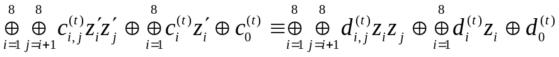
从而等价于
证毕。
定理2 设S是一个4比特S盒，令，再设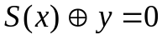对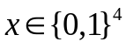都成立等价于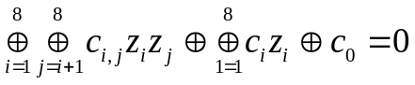对满足的16个都成立，则满足上述方程组的37维二元向量
构成一个维数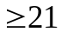的线性空间，且对都成立等价于解空间中的基向量对应的二次方程对满足都成立。
证明：将4比特S盒等价地表示为8元二次方程组的基本原理和方法如下：
设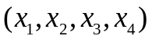和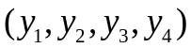分别是S盒的4个二元输入变量和4个二元输出变量，由于以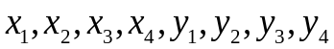为二元变量的代数正规性表示中的常数项、1次项和2次项共有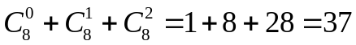个。如果先将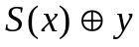写成的次数小于2的布尔表达式
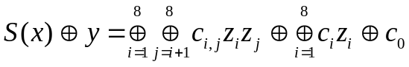
这里。再遍历x的16种可能取值，就可由得到以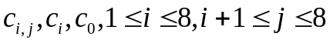为未知变量的由16个线性方程构成的线性方程组。
由于这个方程组的秩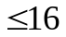，因而其解空间的维数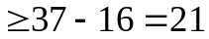且等号成立的概率极大。求解该线性方程组，则其基础解系中的自由变元的个数m≥21，由这m个解就可以确定m个二次代数方程，它们完全等价地刻画了方程。由于4比特最优S盒共有16个仿射等价类，对这16个等价类的代表元逐个测试，就可验证这16个代表元对应的上述线性方程组都是满秩的，因而需且只需21个8元二次代数方程就可以将4比特最优S盒等价表示。
证毕
最后给出n比特双射S盒的仿射等价类中代表元的求解方法。
首先，对于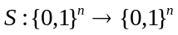，令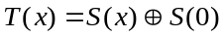，则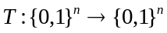是双射，且有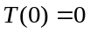。
因此，任何一个S盒都平移等价于一个满足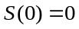的S盒，故以下不妨假设双射都满足。
定理3 设是双射且，则有
（1）存在二元域上的n维线性空间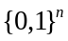中线性无关的向量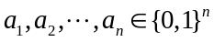和线性无关的向量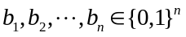，使得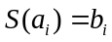对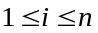都成立。
（2）存在两个线性变换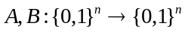，使得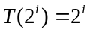对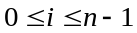都成立。这里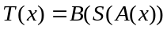。
（3）存在两个线性变换，使得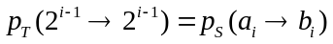对都成立。这里。
（4）存在两个线性变换，使得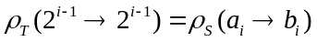对都成立。这里。
证明：（1）利用归纳法证明：对于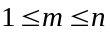，存在中线性无关的向量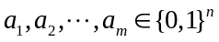和线性无关的向量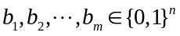，使得对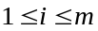都成立。
事实上，取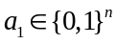且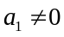，再令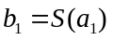，则由和及S是双射知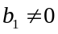，故当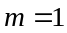是上述结论成立。现设上述结论对于成立。令，则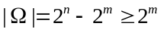且由S是双射知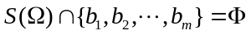。由S是双射知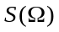中至少有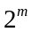，但是集合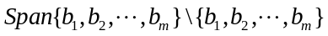中只有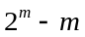个不同点，因而不是的子集，再由知不是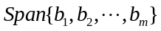的子集，因而存在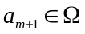，使得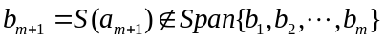。由知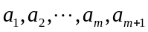线性无关，由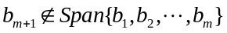知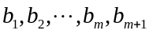线性无关，这说明上述结论对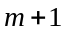成立，故由归纳法知（1）成立。
（2）由于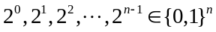是的一个基，故可定义线性变换，使得对于，都有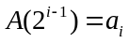和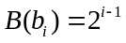（此时是矩阵A的第i个列向量，是矩阵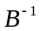的第i个列向量），再令，则对于，都有
（3）线性变换的定义如（2），由于
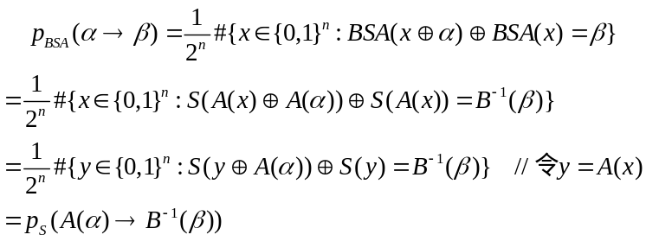
故有
（4）与（3）类似，证明略。
证毕
最大差分概率和最大Walsh谱绝对值都达到最小值的4比特S盒称为最优S盒。根据定理3，可以将4比特最优S盒分为16个仿射等价类，其代表元分别为
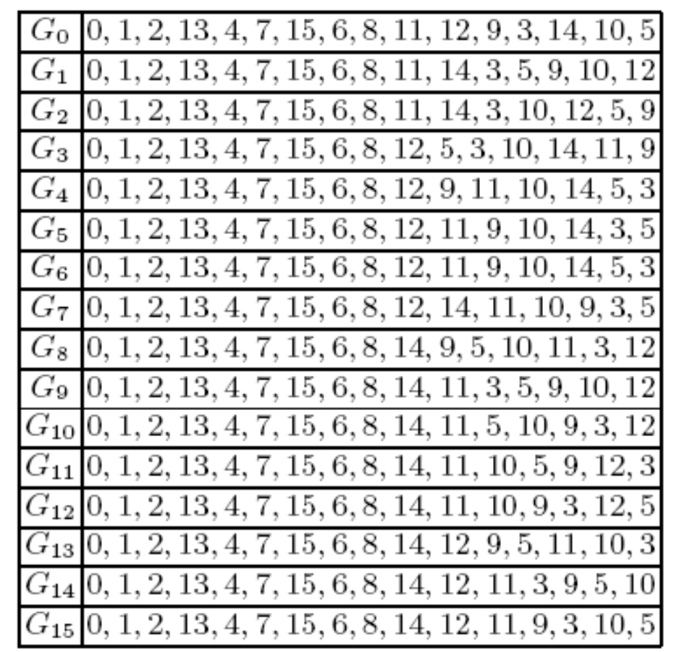
其中G₃就是有限域上乘法逆所在的代表元。这16个等价类中每个S盒的坐标函数的15个非零线性组合中代数正规型表示的次数是2和3的个数分别为
